Institut Rhône-Alpes Auvergne de Tabacologie

**REUNIONS DU PRAAT**

La réunion se déroulera au premier étage du bâtiment administratif (B 25) de l’hôpital Edouard HERRIOT (BÂTIMENT BLEU ET MARRON EN FACE DE L’ENTRÉE DE L’HOPITAL).

Prendre l’ascenseur à gauche de l’entrée du B 25.

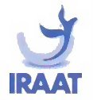

Equipe de Liaison et de Soins en Addictologie. Hôpital E. HERRIOT

04 72 11 91 04

